|  |  |  |  |
| --- | --- | --- | --- |
| Naam: | Adam Dzik | Klas: | D3C |
| Studentnummer: | 85120 | Datum: | 16-05-2022 |

## Opdracht 2_2: Testprotocol

Maak hieronder een checklist van de uit te voeren handelingen waarmee je de werking van je site test en bewijst. Let er op dat de test aan de hand van dit document door een leek uitgevoerd moet kunnen worden. Gebruik zo veel stappen als nodig zijn, de tabel kun je zo ver uitbreiden als je nodig acht.

|  |  |  |
| --- | --- | --- |
| **Onderdeel/handeling** | **Werkt wel** | **Werkt niet** |
| Config.php | V |  |
| Index.php |  | V |
| Database |  | V |
| inlog |  | V |
|  |  |  |
|  |  |  |
|  |  |  |
|  |  |  |

## Opdracht 2_2: Resultaat testen

Beschrijf hieronder welke handelingen je hebt uitgevoerd om eventuele fouten of problemen die uit je test naar voren kwamen hebt opgelost.

|  |
| --- |
| Resultaat testen |
| Ik ging mijn code aanpassen op de inlog. Overal een var dump gezet, maar zo te zien klopt de data. Er is waarschijnlijk iets fout met de wachtwoord hashen. |

## Opdracht 2_2: Evaluatie en opmerkingen

Beschrijf hieronder het verloop van het proces, beschrijf wat er goed ging, wat er fout ging en hoe je dat hebt opgelost.

|  |
| --- |
| Evaluatie en opmerkingen |
|  |

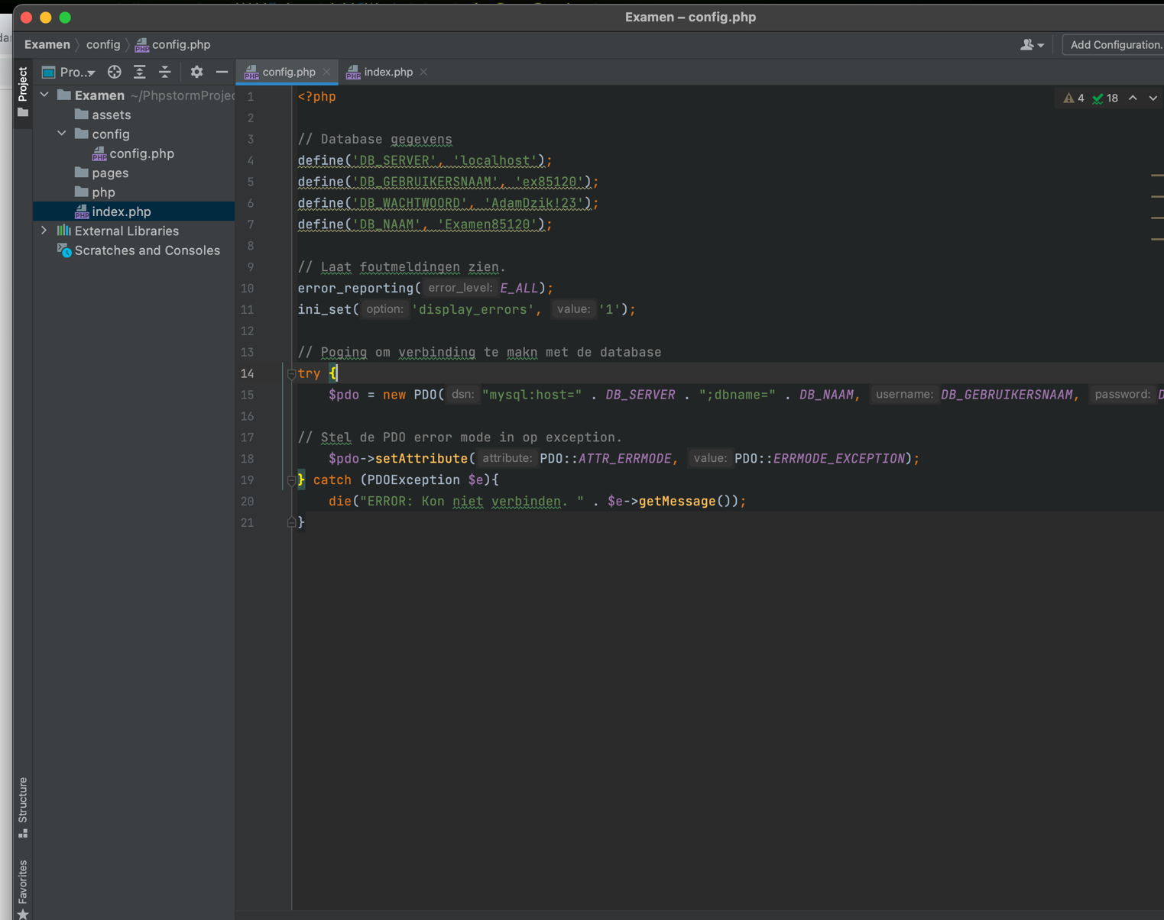Hier is mijn config.php. Ik had hier geen problemen ermee. Als je ziet gebruik ik PDO voor het maken van mijn webapplicatie.

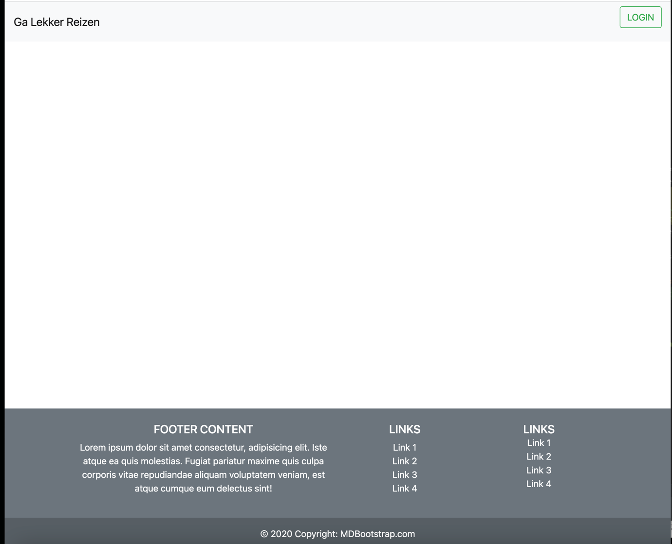Ik heb even een klein stukje aan de index gewerkt niet super veel. Ik wou mezelf eerst is focussen aan de funcionaliteiten en dan pas de styling en alles mooi maken.

Ik was bezig met de login pagina. Alle data klopt die er gestuurd wordt. Maar de website wilt niet inloggen en geeft een foutmelding dat de wachtwoord niet klopt.

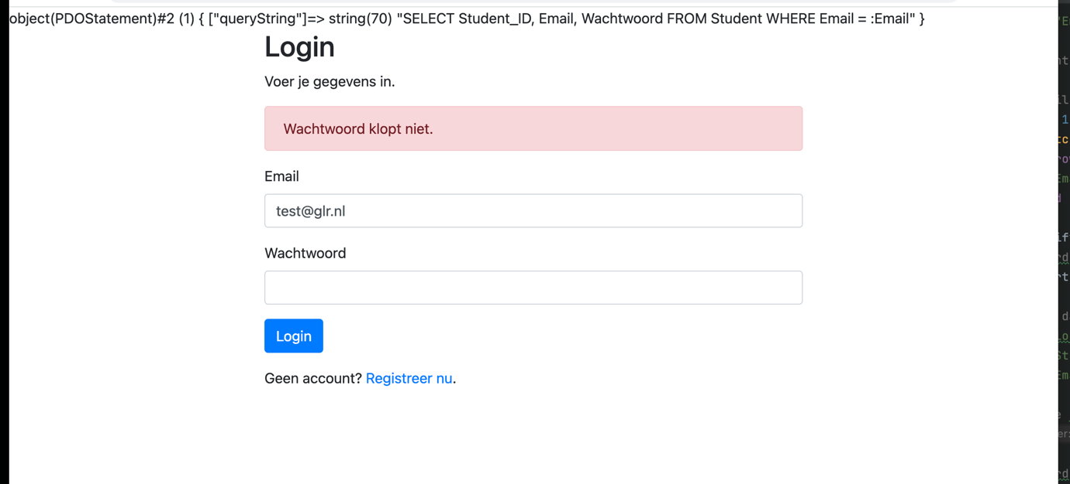

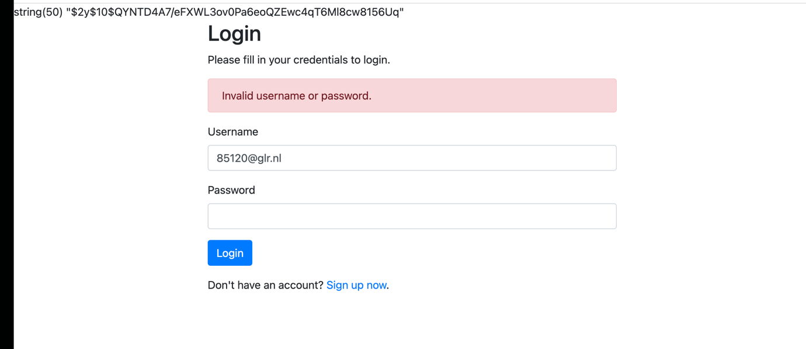Ik ben nog steeds aan het zoeken met wat er allenmaal aan de hand is. Zoals je boven in het scherm ziet dan klopt de hash. Er gaat iets mis met het versturen va de gehashde wachtwoord. Ik heb geen idee wat er mis gaat hier.